

UNIVERSITÄT  
BAYREUTH

Seminar „Übungen im Vortragen – PC“

Diffusionspotential und Salz-Brücke

Julia Strauch, WS 10/11

Gliederung

1 Diffusionspotential 1

2 Salz-Brücke 2

2.1 Überführungszahlen nach Hittorf 3

2.2 Ionische Vorgänge an und in einer Salz-Brücke 3

1. **Einstieg**: 1936 wurde in Bagdad bei Ausgrabungen ein Tongefäß mit einem eingepassten, unten verschlossenen Kupfer-Zylinder gefunden. In diesem steckte ein stark korrodierter Eisen-Nagel.
2. Bei diesem Gefäß könnte es sich um ein galvanisches Element aus der Parther-Zeit handeln. Deshalb wird der Fund oft auch als "Parther-Batterie" bezeichnet. Was sich im Inneren dieser frühen galvanischen Zelle abgespielt haben könnte, wird im Folgenden betrachtet [1].

# Diffusionspotential

Als Diffusionspotential bezeichnet man einen Sprung des elektrischen Potentials, der an Phasen-Grenzen von zwei unterschiedlichen Elektrolyt-Lösungen auftritt. Es beruht letztendlich auf dem Konzentrationsunterschied bzw. der chemischen Natur der beiden Elektrolyt-Lösungen. Speziell in galvanischen Zellen tritt diesen Phänomen deshalb häufig auf.

Zunächst soll die Erklärung des Diffusionspotentials anhand einer Konzentrationszelle beschrieben werden. Die linke Kupfer-Elektrode taucht im U-Rohr in eine 0,01 M CuSO4-Lösung, die rechte Kupfer-Elektrode in eine 1 M CuSO4-Lösung. Die Phasen-Grenze wird durch ein Diaphragma stabilisiert. Diese ermöglicht einen Ionen-Transport zwischen den Halbzellen, verhindert jedoch eine völlige Durchmischung der Elektrolyte.

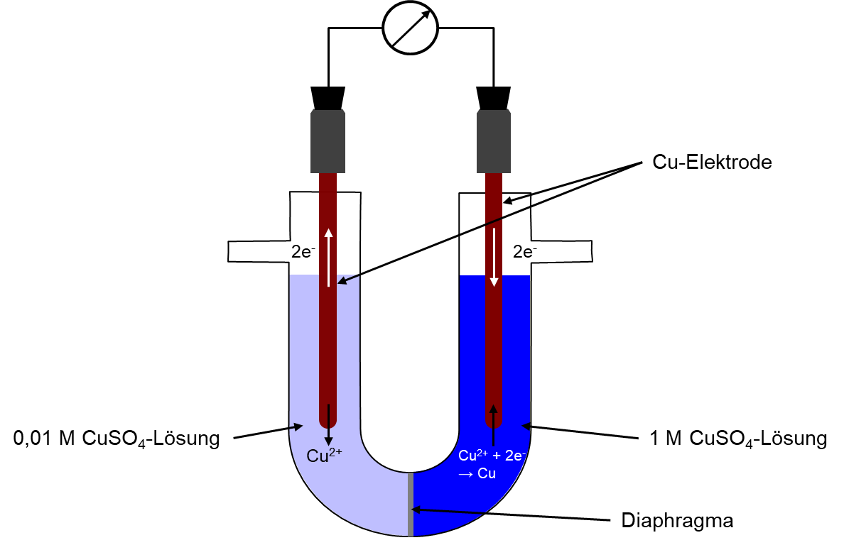

Abb. 1: Konzentrationszelle

Auf der linken Seite geht Kupfer in Lösung, es entsteht Cu2+. Die dabei frei werdenden Elektronen fließen durch einen externen Stromkreis zur anderen Halbzelle. An der rechten Kupfer-Elektrode scheidet sich durch die Reduktion von Cu2+ Kupfer ab. Somit liegt auf dieser Seite ein Überschuss an Sulfat-Ionen vor.

Allgemein erfolgt die Diffusion von Ionen vom Ort höherer zum Ort niedriger Konzentration. Also diffundiert das wesentlich kleinere Sulfat-Ion nach links, der Halbzelle mit geringerer Konzentration. Die größeren Kupfer-Ionen bleiben auf der rechten Seite zurück, es entsteht ein Potentialsprung (in Abb. 2 Ladungstrennung rechts). Im Bereich der Phasen-Grenze baut sich ein elektrisches Feld auf, das zum einen beschleunigend auf die Kupfer-Ionen, zum anderen bremsend auf Anionen wirkt. Diese Potential-Differenz wird als Diffusionspotential (oder auch Flüssigkeitspotential) bezeichnet.

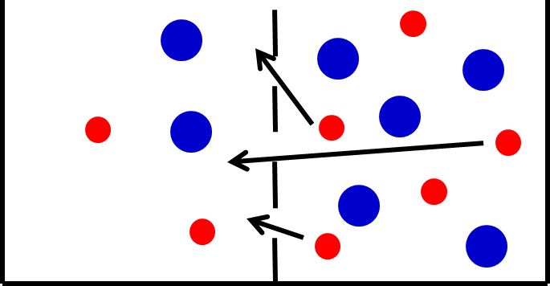 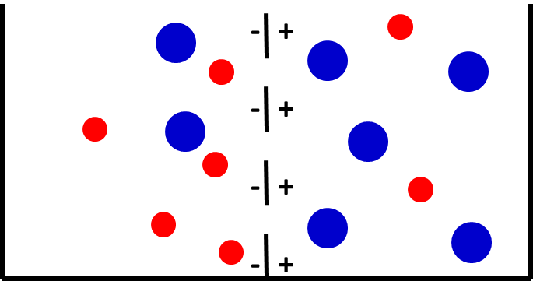

Abb. 2: Entstehung des Diffusionspotentials durch Ladungstrennung an einer Membran  
rot: Sulfat-Anionen, blau: Kupfer-Kationen

Da dieses Potential die exakte Messung eines Normal-Potentials oder einer Reaktionsenthalpie stören kann, versucht man dieses zu vermindern. Das Diffusionspotential verschwindet nahezu, wenn die molaren Ionen-Leitfähigkeiten beider Ionen gleich groß sind. Deshalb verbindet man zwei Halbzellen nicht direkt miteinander, sondern schafft eine Verbindung, z. B. durch eine sog. Salz-Brücke [2, 3, 4, 5].

# Salz-Brücke

Meist handelt es sich um ein umgekehrtes U-Rohr, das mit gesättigter Salz-Lösung gefüllt ist. Eine Salz-Brücke dient insgesamt dazu, dass das Diffusionspotential um ca. 1 - 2 mV vermindert wird. Auch durch den synonym verwendeten Begriff als Strom-Schlüssel, wird deutlich, dass eine Salz-Brücke den Stromkreis zwischen zwei Halbzellen schließt. Die in der Salz-Brücke enthaltenen Ionen dürfen dabei an der Zell-Reaktion nicht teilnehmen. Sie dienen lediglich dem Ionen-Ausgleich, übernehmen somit den Strom-Transport. Dabei ist zu beachten, dass die Ionen möglichst gleiche Überführungszahlen haben.

## Überführungszahlen nach Hittorf

Die Überführungszahlen wurden durch Hittorf 1853 als elektrochemische Größe eingeführt. Sie wurden durch Überführungsversuche bestimmt, bei denen Konzentrationsänderungen von Ionen im Anoden- und Kathoden-Raum nach Stromfluss bestimmt werden. Dadurch wird die molare Leitfähigkeit der Ionen bzw. elektrische Beweglichkeit der Ionen bestimmt. Die Überführungszahl ist von der Größe und Wanderungsgeschwindigkeit des Ions im elektrischen Feld abhängig.

Die Überführungszahl „ti“ ist der Bruchteil an Strom, den eine Ionensorte zum gesamten Strom beiträgt. Somit ergibt die Summe aller Überführungszahlen Σ ti = 1.

|  |  |  |
| --- | --- | --- |
| **Elektrolyt** | **t+** | **t-** |
| KCl | 0,496 | 0,504 |
| NH4Cl | 0,491 | 0,509 |
| HCl | 0,821 | 0,179 |
| KOH | 0,274 | 0,726 |
| NaCl | 0,396 | 0,604 |
| LiCl | 0,337 | 0,663 |
| CuSO4 | 0,375 | 0,625 |

Das Diffusionspotential verschwindet, wenn die Ionen, aus denen die Salz-Brücke besteht, nahezu die gleiche Überführungszahl besitzen. Deswegen wird meist KCl verwendet.

## Ionische Vorgänge an und in einer Salz-Brücke

Am Beispiel des Daniell-Elements sollen die Ionen-Vorgänge beschrieben werden. Die linke Halbzelle besteht dabei aus einer Zink-Anode, die in eine Kupfersulfat-Lösung eintaucht. Die Kupfer-Kathode auf der rechten Seite taucht dementsprechend in eine Kupfersulfat-Lösung ein.

Die bei der Oxidation von Zink zu Zn2+ an der Anode entstandenen Elektronen fließen zur Kathode, wodurch die Reduktion von Kupfer zu Cu2+ erfolgen kann. Damit dieser Elektronen-Übergang mit dem Lauf der Zeit nicht zusammenbricht, wir eine KCl-Salzbrücke zum Ionen-Ausgleich eingesetzt.

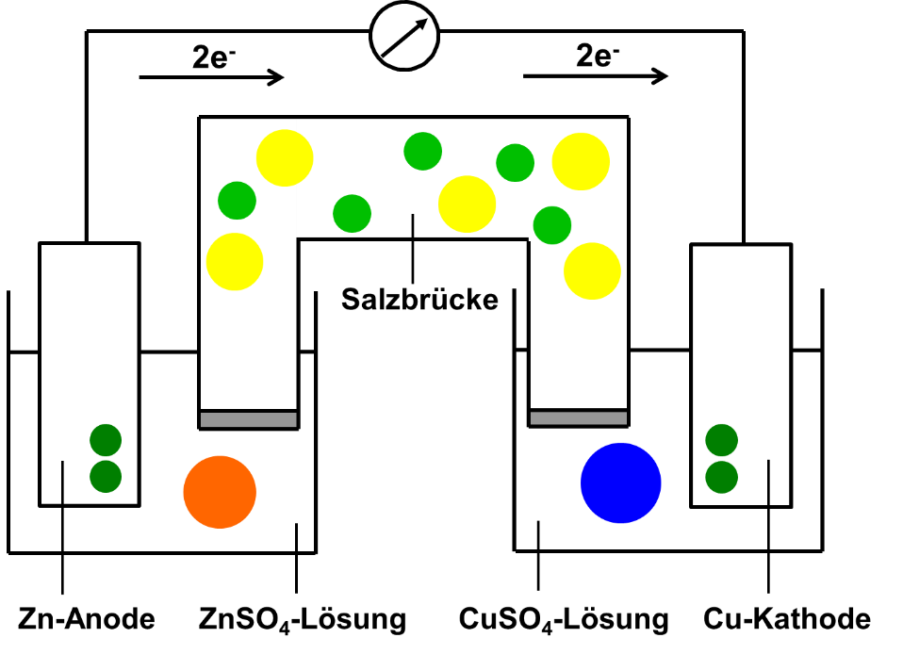

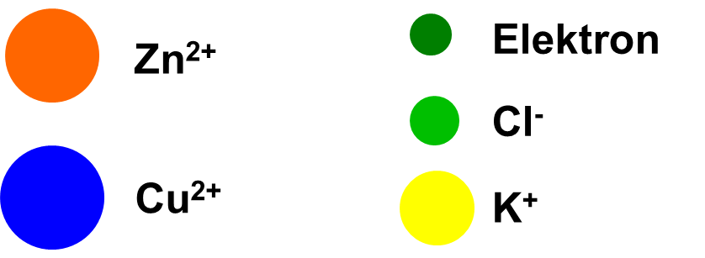

Abb. 3: Daniell-Element

Durch das durch die Zink-Oxidation entstandene Zn2+ an der Anode würde die Lösung positiv geladen sein. Der Ladungsausgleich findet durch 2 Cl-, die sich in der Salzbrücke befinden, statt.

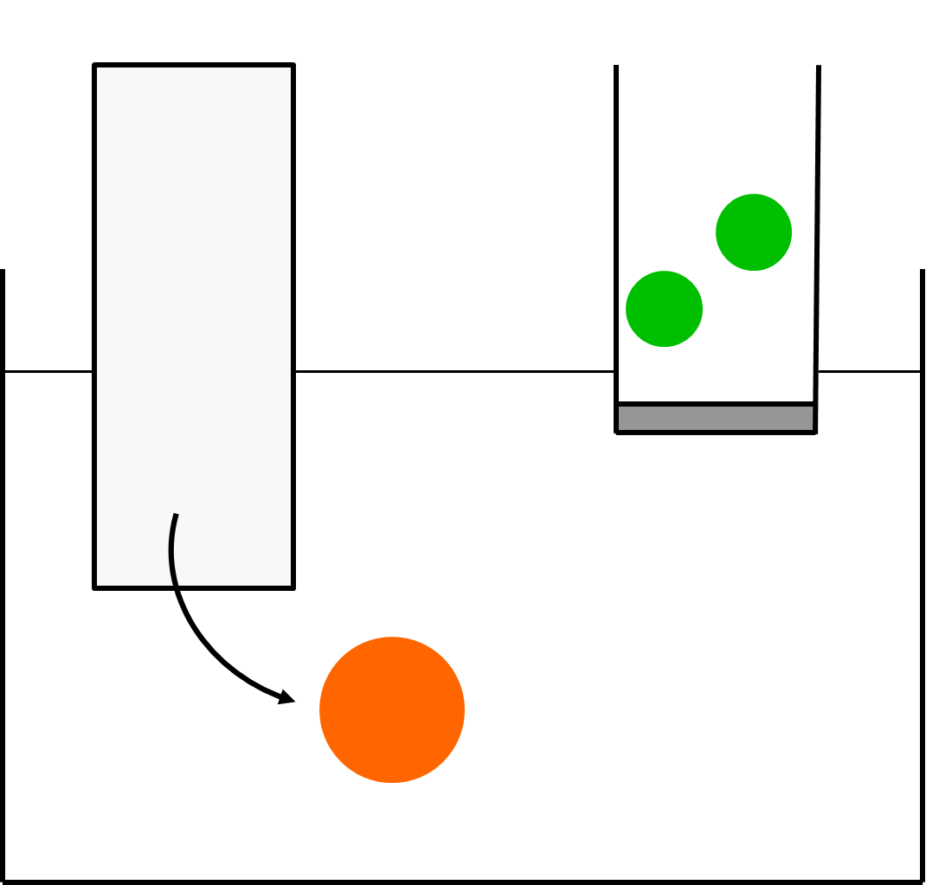 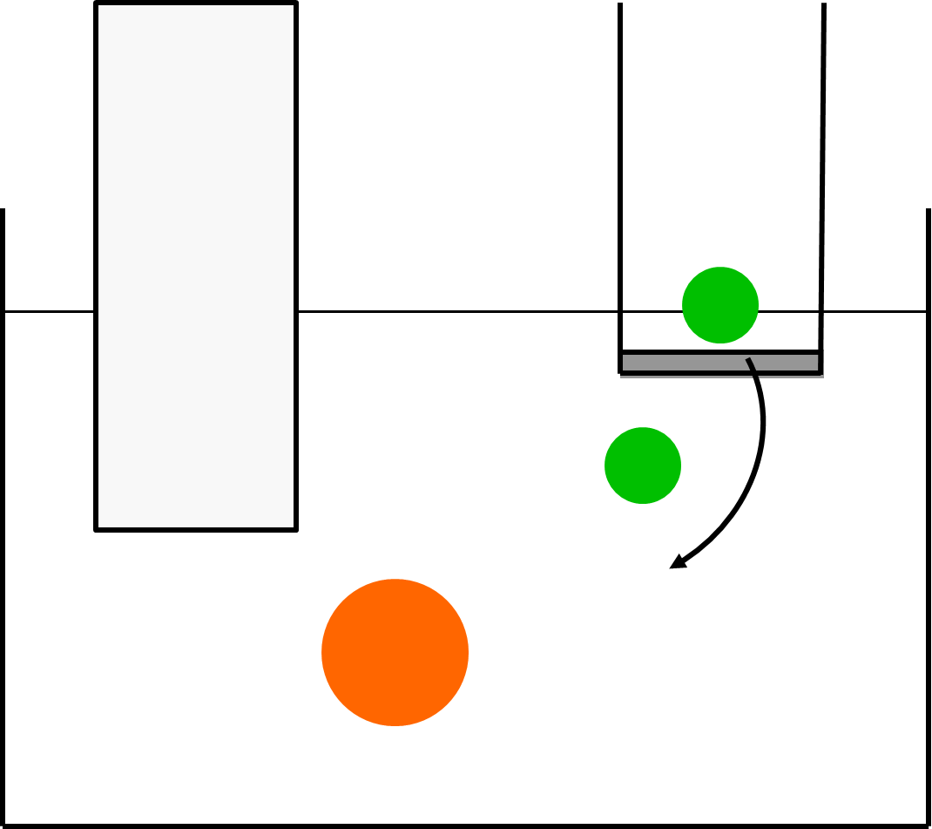

Abb. 4: Ionische Vorgänge auf der Anoden-Seite. Die Zn-Anode taucht in eine ZnSO4-Löung. Rechts ist die Salz-Brücke angedeutet (Legende siehe Abb. 3)

Auf der Kathoden-Seite erfolgt durch zwei Elektronen aus der Anoden-Reaktion, die Reduktion des Kupfers. Durch den "Wegfall" zweier positiver Ladungen in Form von Cu2+ können zwei K+ aus der Salz-Brücke für den Ladungsausgleich sorgen. Der Ausgleich erfolgt nicht durch die zur Kathode wandernden Zn2+, da diese aufgrund ihrer chemischen Natur langsamer sind als die Kalium-Kationen [2, 3, 4, 5].

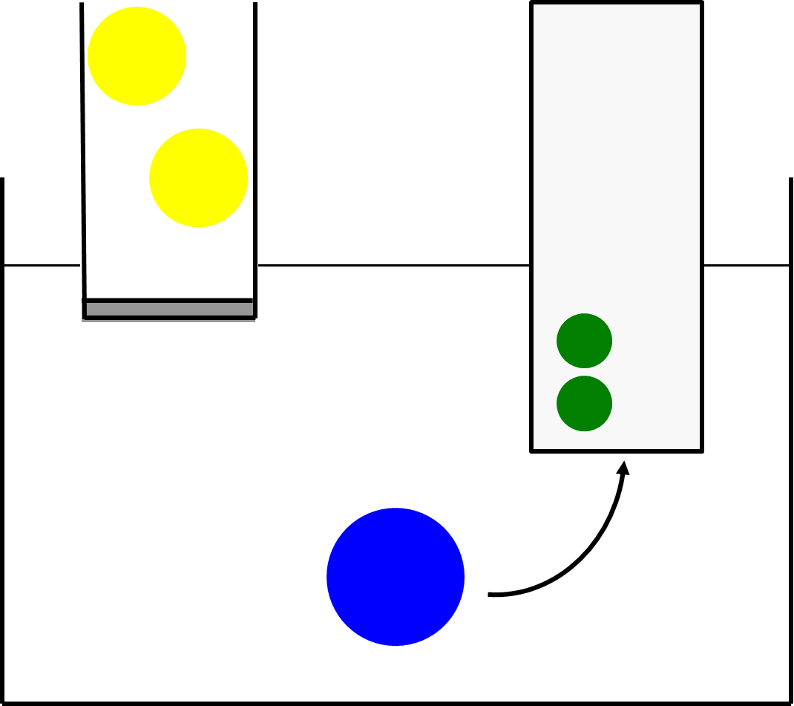 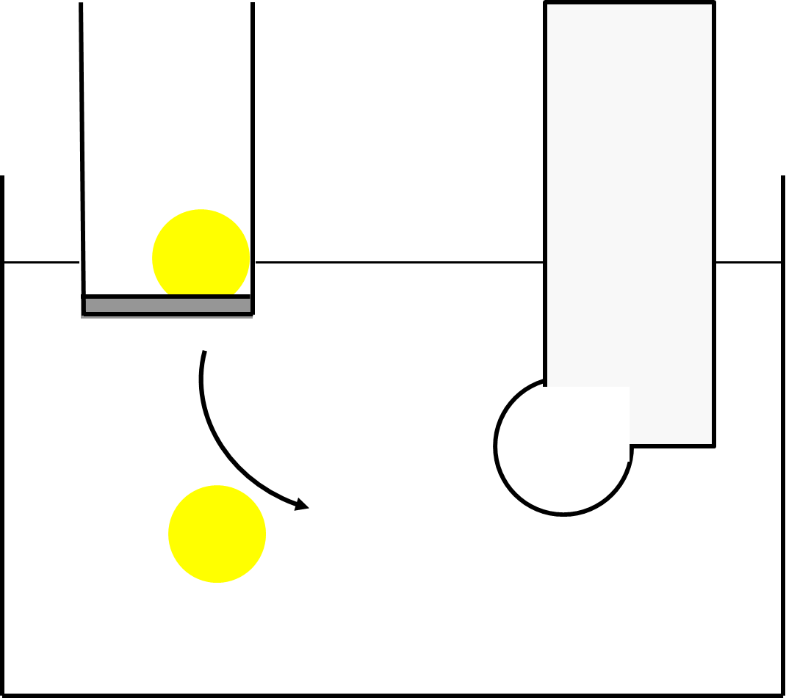

Abb. 5: Ionische Vorgänge auf der Kathodensite. Links ist ein Ausschnitt der Salz-Brücke dargestellt, rechts die Kupfer-Kathode, die in eine CuSO4-Lösung taucht.  
(Legende siehe Abb. 3).

1. **Zusammenfassung**: fehlt.
2. **Abschluss**: fehlt.

**Quellen:**

1. Gelius, Rolf: Historische Experimente in Chemie und chemischer Technik. ChiuZ, Heft 4, 1997, S. 162-167.
2. Hamann, Carl H. & Vielstich, Wolf: Elektrochemie, Wiley/VCH Verlag, Weinheim, 1998.
3. Bergmann, Ludwig & Schaefer, Clemens: Lehrbuch der Experimentalphysik, de Gruyter, Berlin, 2006.
4. Atkins, Peter W. & de Paula, Julio: Physikalische Chemie, Wiley/VCH, Weinheim, 2006.
5. Wedler, Gerd: Lehrbuch der Physikalischen Chemie, Wiley/VCH, Weinheim, 2004.